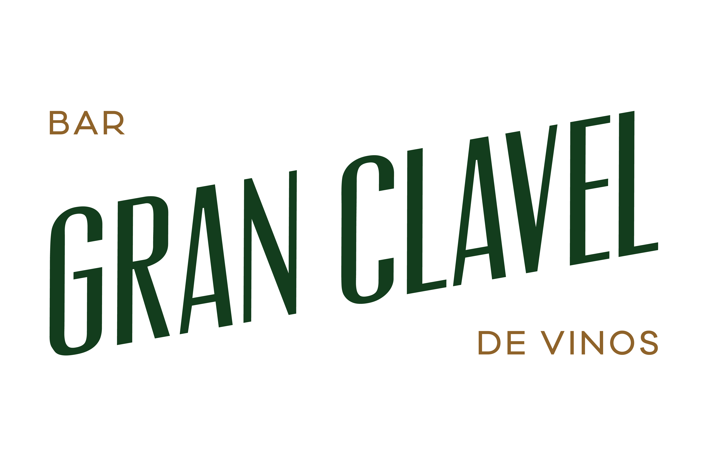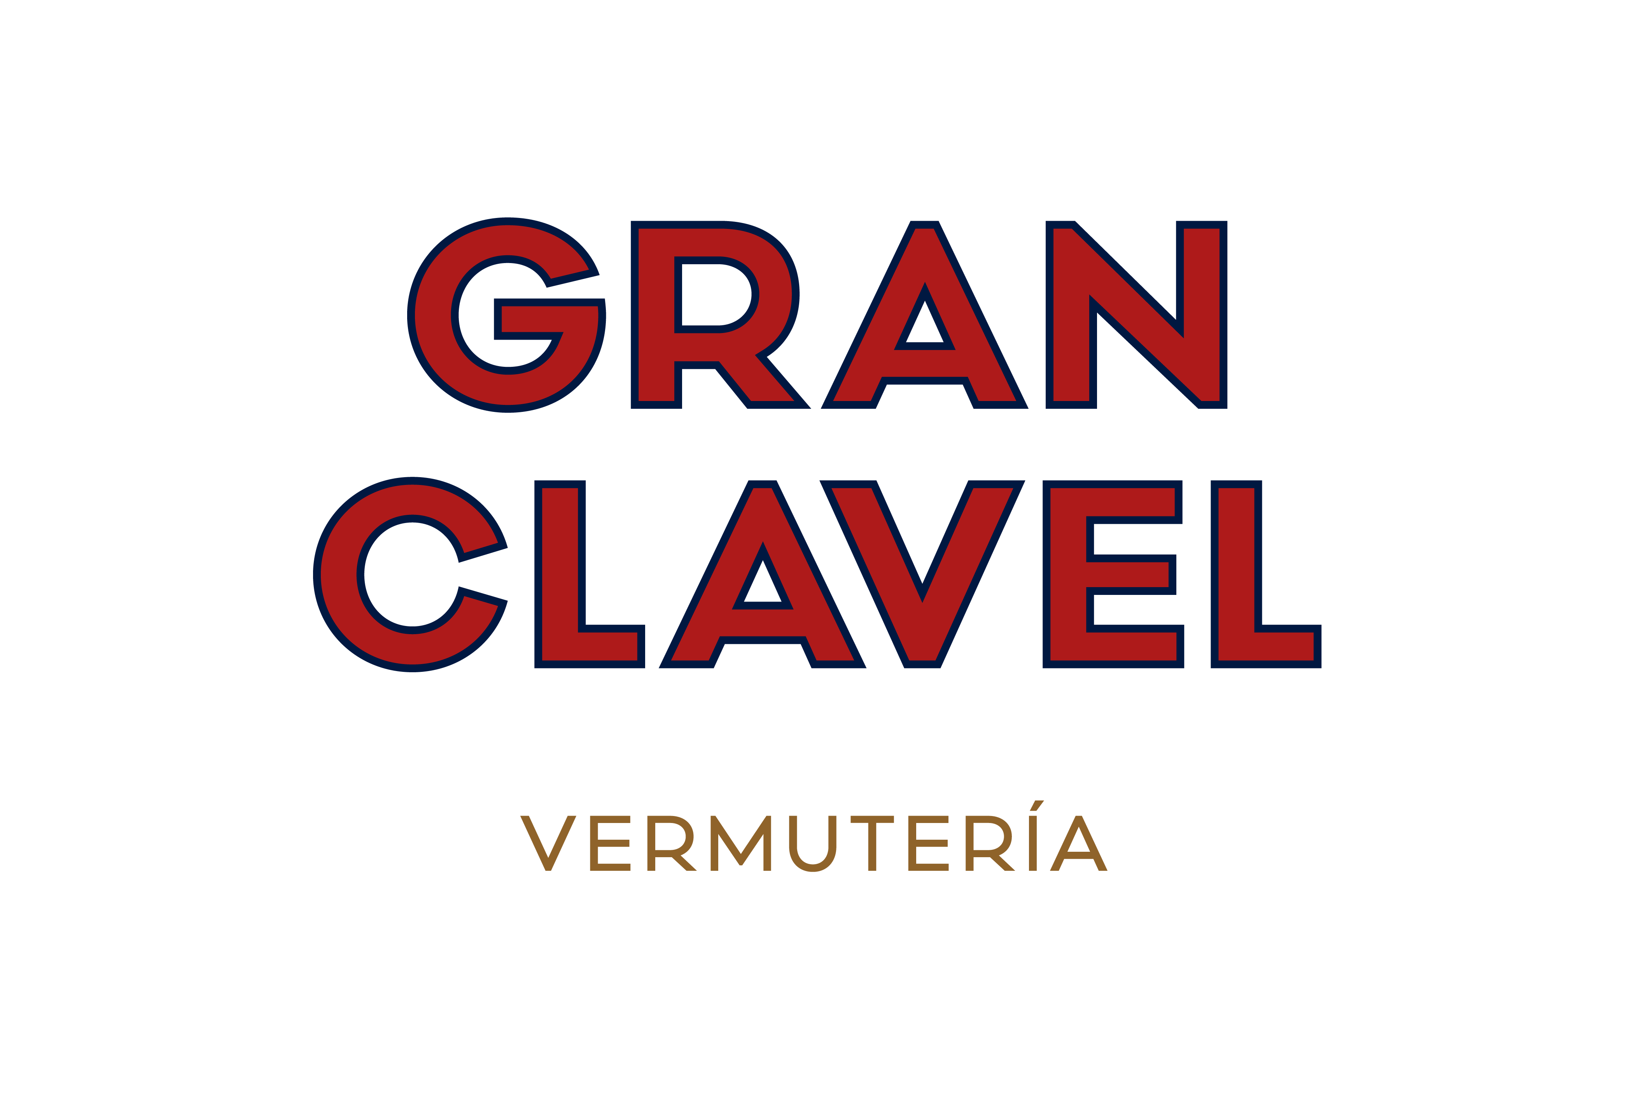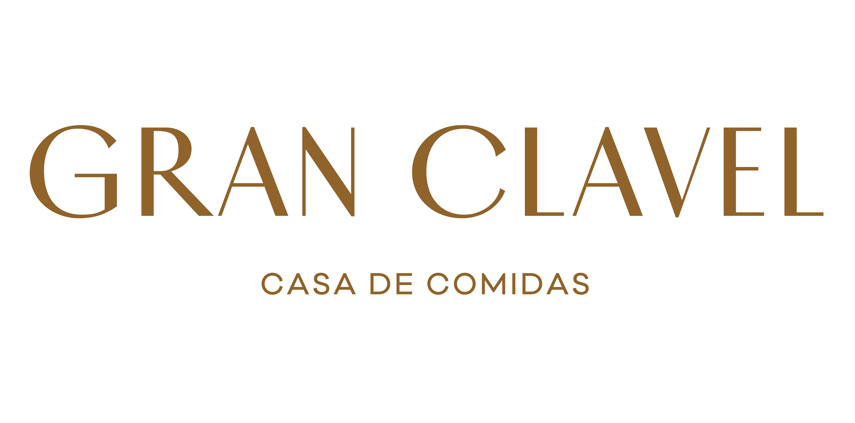

**GRAN CLAVEL INAUGURA TEMPORADA CON MERIENDAS Y MENÚS DEL DÍA**

**Su Casa de Comidas centra su oferta en un menú diario al mediodía.**

**Junto con la Vermutería y Bar de Vinos mantiene su vocación de ser la embajada de la gastronomía madrileña.**

*Barrio de Las Letras, Madrid, septiembre de 2018.-* Gran Clavel regresa del verano con novedades y dispuesto a seguir convirtiéndose en embajada de lo madrileño en la Gran Vía. El espacio, que reúne una Vermutería, Bar de Vinos y Casa de Comidas en el hotel Iberostar Las Letras Gran Vía, presenta cambios que refuerzan su declaración de intenciones: reivindicar la identidad gastronómica de la capital con platos, aperitivos, bebidas y ambientes.

La **Casa de Comidas** de Gran Clavel, restaurante ubicado dentro del hotel Iberostar Las Letras Gran Vía, propone un menú del día para el almuerzo -de lunes a viernes- en el que se podrán encontrar los platos más tradicionales de Madrid. El comensal podrá elegir entre cinco primeros, cinco segundos y cinco postres por 14,50 €. Los fines de semana se mantiene el menú del día aunque se añaden otras elaboraciones y se incluye como fijo el cocido madrileño, todo ello por 19,50. Dentro de ambos menús, y en línea con la apuesta del Grupo Iberostar por el fomento de la pesca sostenible, todos los días se ofrece como segundo Bacalao al pil pil, elaborado con pescado de origen sostenible certificado por MSC*.  

El **Bar de Vinos** mantiene su oferta de cocina abierta de 11 a 1 am, y presenta una carta que añade, a los ultramarinos, Latas y Quesos, Tapas y Raciones y una selección de *Clasicazos*, desde un Sándwich de pringá y la Hamburguesa de Madrid hasta un Ramen de Cocido. Sigue apostando por una carta de vinos diferente y para todos los gustos. Por botellas y por copas, con gran protagonismo del de Madrid y el de La Mancha, junto a cava y champagne, generosos y dulces, blancos y rosados. Una carta que se divide en dos apartados, para los más conservadores y para quienes quieran probar y dejarse llevar por propuestas algo diferentes: Buenos Conocidos y Apuestas Seguras.

Aquí la novedad de temporada es la reivindicación de otro clásico de las tardes de Madrid: **las meriendas.** Para ello se proponen diferentes combinaciones de café o té con tarta, pincho de tortilla, montadito de paleta ibérica o sándwich mixto con las que reponer fuerzas a media tarde (con precios a partir de 5,50€).

Por su parte, **La Vermutería** se ha convertido ya en un referente de la Gran Vía, punto de encuentro imprescindible donde compartir cualquier momento del día. Un espacio donde conviven uno de los mejores desayunos de la zona, las cañas de Mahou y una selección de vermús que va cambiando e incluyen una selección de raciones para rendir tributo al tapeo. En ella se encuentran los mejores quesos y embutidos del puesto de Octavio del Mercado de San Antón, un elenco de buenas Latas -mejillones, sardinas, berberechos-, encurtidos del puesto de Bombas, Lagartos y Cohetes en Vallecas, bocadillos y montaditos más que reconocibles (bocata de calamares o pepito de ternera) y las tapas y raciones imprescindibles del aperitivo castizo (patatas bravas, coquetas de jamón, ensaladilla rusa o albóndigas guisadas). Abierta desde las 8 de la mañana, la Vermutería propone un desayuno típico de Madrid: churros, montadito de ibérico, pincho de tortilla y tostadas.

**La apuesta de Iberostar por la gastronomía madrileña**

**Gran Clavel** es un proyecto del hotel Iberostar Las Letras Gran Vía que cuenta con la asesoría gastronómica de Ansón&Bonet. Inaugurado el pasado mes de diciembre, quiere convertirse en embajada de lo madrileño en la zona más emblemática de la Gran Vía con una oferta para cada público marcada por el trabajo con proveedores locales y una cocina respetuosa con los métodos más francos. Así, es una **Vermutería** -como las de siempre, un **Bar de Vinos** democrático en el que descubrir una infinidad de zonas vinícolas españolas y donde destacan las madrileñas. Y una **Casa de Comidas** a la vieja usanza. Iberostar Hotels & Resorts, grupo al que pertenece el hotel Iberostar Las Letras Gran Vía, ha apostado por Gran Clavel como concepto gastronómico en línea con su estrategia actual, enfocada tanto a cliente internacional como local. Especialmente en las ciudades, Iberostar entiende que la autenticidad de la experiencia local se vive también a través de una gastronomía de calidad.

**¿Por qué Gran Clavel?**

Histórica calle del Barrio de Las Letras, la calle Clavel debe su nombre a una anécdota ocurrida en este lugar. Los reyes Felipe III y Margarita de Austria visitaban el pequeño convento de la Concepción Francisca con el Duque de Lerma, el alcalde de la villa y el Caballero de Gracia (fundador del convento). La intención de los reyes era pedirles las dos casas contiguas para ampliar el convento. El Caballero de Gracia se ofreció a regalar otra casa y el Duque de Lerma, para no ser menos, dijo que él daría un nuevo y amplio lugar para las monjas. Como no se ponían de acuerdo, la reina se agachó y cogió cuatro claveles de una mata que había en la huerta y entregó una flor a cada hombre, comprometiéndoles a que cada uno contribuyera a la ampliación del convento.

* Desde comienzos del verano, Gran Clavel es uno de los restaurantes donde el Grupo Iberostar ha comenzado a desarrollar su programa de Fomento de la pesca sostenible. Esta es una de las tres líneas de acción del movimiento “Ola de Cambio” (reducción de la contaminación plástica, el fomento de la pesca sostenible y la salud costera) y tiene como objetivo evitar la sobrepesca y contribuir a la preservación de los recursos marinos, manteniendo las especies en un estado saludable.  Para ello, Iberostar ha eliminado de su oferta gastronómica las especies más susceptibles que no acrediten haber sido obtenidas de forma sostenible y ha comenzado a ofrecer en sus cartas pescado sostenible certificado por MSC quien se encarga de visar todos los pasos del proceso para que sea sostenible, desde la captura del pez hasta que llega al cliente, asegurando que se cumplen los rigurosos estándares establecidos por la asociación. Este es el único programa de certificación y ecoetiquetado de pesquerías de captura salvaje que cumple con los requisitos de mejores prácticas establecidos tanto por la Organización de las Naciones Unidas para la Alimentación (FAO) como por ISEAL, la asociación mundial para estándares de sostenibilidad.

**Acerca de Iberostar**

Grupo Iberostar es una empresa multinacional española 100% familiar y con sede en Palma de Mallorca (España), que se dedica al negocio turístico desde 1956. Su presencia comercial se extiende por 35 países, supera los 28.000 empleados y atiende a 8 millones de clientes al año. El core business de la compañía es el negocio hotelero, con una cartera de 120 hoteles de 4 y 5 estrellas en 18 países de tres continentes. A los hoteles suma otras tres unidades de negocio: el Club vacacional, The Club, el negocio de viajes y receptivo, gestionado a través de las empresas Almundo.com y World to Meet (W2M) respectivamente, y el negocio inmobiliario que desarrolla Iberostate.

Grupo Iberostar es propiedad de la familia Fluxà y está presidida por Miguel Fluxà Rosselló, fundador del actual negocio hotelero del Grupo y de la marca Iberostar Hotels & Resorts.

Para más información: **iberostar.com**

**GRAN CLAVEL**

Gran Vía nº11, Madrid

Tel. +34 915 242 305

[www.granclavelmadrid.com](http://www.granclavelmadrid.com)

@granclavel

[hola@granclavelmadrid.com](mailto:hola@granclavelmadrid.com)

Gran Clavel Vermutería: L-D, 08-12h (horario de cocina: hasta las 23.30) Precio medio 15€

Gran Clavel Bar de Vinos: L-D, 11.00-01h (horario cocina 13-16h/20-23.30h) Precio medio 25€

Gran Clavel Casa de Comidas: L-D, 13-16h Precio menú 14,50€ y 19,50€ en fin de semana

Para más información: BRIDGE

Concha Marcos, concha@thebridge.es

Aida Casamayor, aida@thebridge.es

91 523 25 08